关于召开“2014年全国职业院校技能大赛”中职组
汽车营销技能赛项说明会并同期进行选手培训的通知

各相关院校：
在大赛执委会领导下，“2014年全国职业院校技能大赛”中职组汽车营销技能赛项筹备工作正在顺利进行中。按照大赛执委会要求，为帮助参赛院校更好地了解比赛规则、指定车型和相关软件，本赛项将于2014年5月8日-9日召开赛项说明会，并同期进行选手培训。
一、时间和地点
1、报到时间：5月7日下午
2、报到地点：北京市丰台职业教育中心校东校区
（北京市丰台区方庄芳古园二区9号）
3、会议及培训日程：详见附件一。
二、会议及培训内容
1、赛项规则与特点介绍、答疑。
2、指定车型与比赛软件讲解、比赛软件计算机实操训练。
三、报名须知
1、请参会院校填妥附件一的回执，于5月1日前以电子邮件方式发送至指定联系人邮箱。每所院校最多可派3人参会（一名领队或指导老师，两名参会学生）。
2、本次会议及培训不收取会议费和培训费，参会及参培人员食宿统一安排，食宿费用共 840元/人由各参赛院校自理（包括7日8日双人标间住宿，7日晚餐和8、9日三餐，以及酒店往返会场班车费用），由承办校收取。
3、本次会议不安排接送站，请参训人员自行前往报到地点，交通提示请见附件二。报到时间不能赶到的，请提前和联系人说明。
4、报到后由志愿者带领参会人员到周边酒店入住：速8酒店天坛景泰桥店和汉庭快捷天坛南门店；酒店与会场或培训场地之间往返由大巴接送。
五、联系方式
中国汽车工程学会
郭笑汝:010-63345599-876 guo@asc-sae.org

丰台职业教育中心校
王鸿波:13041111750
彭 辉:15510415188

附件一：赛项说明会及培训日程
附件二：赛项说明会及培训报名回执
附件三：报到地点交通提示

“2014年全国职业院校技能大赛”中职组汽车营销技能赛项执委会
2014年4月10日
附件一 赛项说明会及培训日程
日期 | 时 间 | 会 议 内 容 | 地点
5月7日 | 13:00-17:00 | 报到 | 丰  台  职  业  教  育  中  心  东  校  区
5月7日 | 18:00-19:00 | 晚餐（桌餐） | 丰  台  职  业  教  育  中  心  东  校  区
5  月  8  日 | 上午 赛项说明会 |  | 丰  台  职  业  教  育  中  心  东  校  区
5  月  8  日 | 9:00-10:00 | 赛项规则介绍 | 丰  台  职  业  教  育  中  心  东  校  区
5  月  8  日 | 10:00-11:30 | 赛项答疑 | 丰  台  职  业  教  育  中  心  东  校  区
5  月  8  日 | 12：00-13:00 | 午餐（快餐） | 丰  台  职  业  教  育  中  心  东  校  区
5  月  8  日 | 下午 指定车型介绍 |  | 丰  台  职  业  教  育  中  心  东  校  区
5  月  8  日 | 14:00-15:00 | 赛项指定车型参数特点介绍 | 丰  台  职  业  教  育  中  心  东  校  区
5  月  8  日 | 15:00-16:30 | 考察承办院校专业发展现状 | 丰  台  职  业  教  育  中  心  东  校  区
5  月  8  日 | 18：00-19:00 | 晚餐（桌餐） | 丰  台  职  业  教  育  中  心  东  校  区
5  月  9  日 | 软件使用培训 |  | 丰  台  职  业  教  育  中  心  西  校  区
5  月  9  日 | 9:00-11:30 | 比赛相关软件讲解 | 丰  台  职  业  教  育  中  心  西  校  区
5  月  9  日 | 12：00-13:00 | 午餐（快餐） | 丰  台  职  业  教  育  中  心  西  校  区
5  月  9  日 | 14:00-16:30 | 比赛相关软件实操培训 | 丰  台  职  业  教  育  中  心  西  校  区
5  月  9  日 | 18：00-19:00 | 晚餐（桌餐） | 丰  台  职  业  教  育  中  心  西  校  区

附件二 报名回执
2014年全国职业院校技能大赛
中职组汽车营销技能赛项说明会及培训报名表
学校名称
参加说明会 | 姓名： | 手机： | 性别：
参加培训 | 姓名： | 手机： | 性别：
参加培训 | 姓名： | 手机： | 性别：
酒店预定 | 双人标间 间 或 个床位
联系人姓名 | 电话： | 手 机：
 | 传真： | E-mail：
备注：

填好报名表后请发送至：中国汽车工程学会
郭笑汝 电话：010-63345599-876
邮箱：guo@asc-sae.org

附件二 报到地点交通提示
北京市丰台职业教育中心校
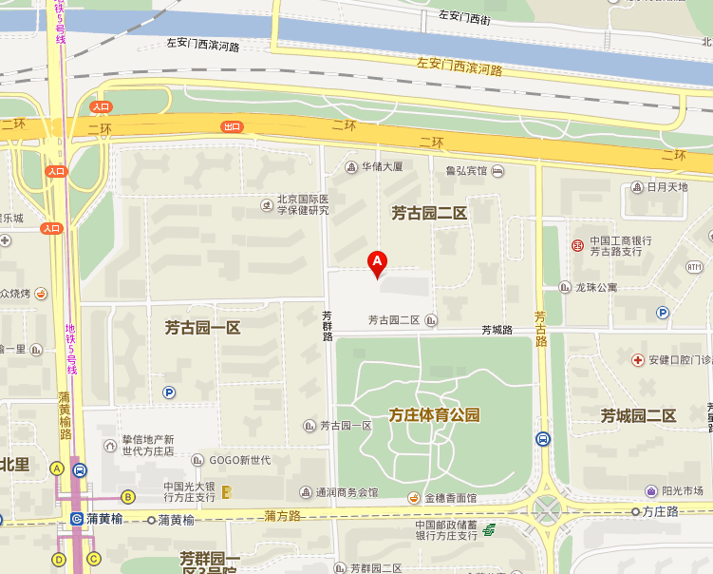
地址：北京市丰台区方庄芳古园二区9号
注：A为北京市丰台职业教育中心校
- 北京西站：乘坐 地铁9号线(郭公庄方向), 在六里桥站 下车，换乘地铁10号线（外环），在车公庄站下车，换乘地铁5号线（天通苑北方向）, 在蒲黄榆站 下车（B出口），步行至丰台区职业教育中心学校。
- 北京站：步行至北京站东站，乘坐25路, 在芳古园站 下车，步行至丰台区职业教育中心学校。
- 北京北站：步行至西直门站乘坐地铁2号线（外环）, 在崇文门站下车，站内换乘地铁5号线（宋家庄方向）, 在蒲黄榆站 下车（B口出），步行至丰台区职业教育中心学校。
- 北京南站：步行至陶然亭公园南门站，乘坐53路（或122路，特3路）在芳古园站下车，步行至丰台区职业教育中心学校。。
- 首都机场：乘坐 机场专线在东直站下车，换乘地铁2号线（内环）,在崇文门站下车，站内换乘地铁5号线（宋家庄方向），在蒲黄榆站下车（B口出），步行至丰台区职业教育中心学校。

